ImageShower Library

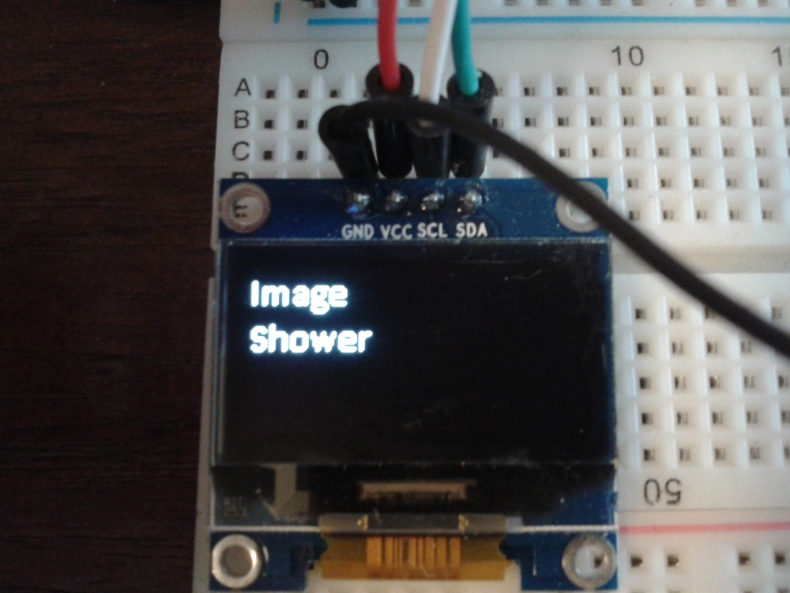

Voor in de toekomst zou ik graag nog meer functionaliteit toe willen voegen, zoals bijvoorbeeld het ondersteunen van fonts en het schalen van plaatjes. Ook zou het mooi zijn om het eventueel op een kleurenscherm te kunnen toepassen. Wat nu ook niet kan is meerdere plaatjes tegelijkertijd op het scherm laten zien, omdat er dan een fout komt in de weergave.

De library werkt met decorators. Dit betekent dat alle bewerkingen die op de afbeeldingen uit te voeren, op elkaar te stapelen zijn. Er zijn helaas nog maar twee bewerkingen, inverteren en croppen, die op het moment uitgevoerd kunnen worden door de library, maar die laten wel zien dat dit principe werkt.

Deze library maakt het mogelijk om 1-, 4- en 8-bits bitmaps te laten zien op een 128 bij 64 OLED display via een Arduino DUE controller. In principe is dit alleen in zwart-wit, maar met een paar aanpassingen kan zou dit ook in kleur kunnen.

Om de bitmaps te laten zien, worden de bitmaps eerst omgezet in een array van pixels met behulp van een Python script. Dit script genereert de main.cpp van de applicatie, zodat de data van de bitmaps niet serieel naar de Arduino verzonden hoeft te worden.